PROSES KREATIF SENIMAN
PADA PROYEK RESIDENSI ”LANDING SOON”
TAHUN 2006-2009
DI RUMAH SENI CEMETI YOGYAKARTA

Elfa Olivia Verdiana
STMIK Asia Malang
Jalan Soekarno-Hatta, Rembuksari 1A Malang
elfairy31@icloud.com

Abstrak

Penelitian ini bertujuan memahami proses kreatif seniman Indonesia dan seniman Belanda pada proyek residensi “Landing Soon” I hingga XI serta mengetahui persamaan dan perbedaan di antara keduanya. Jenis penelitian yang digunakan adalah penelitian kualitatif. Penelitian ini memerlukan data berupa arsip proses kreatif sebagai data primer serta data berupa arsip karya seni sebagai data sekunder. Proses kreatif dibatasi dari segi waktu yaitu pada proyek residensi “Landing Soon” yang berlangsung pada tahun 2006-2009, dan juga dari segi lokasi yakni Rumah Seni Cemeti. Seniman yang terlibat pada proyek residensi ini sejumlah 26. Langkah penelitian yang dilakukan adalah mengumpulkan data kemudian menganalisis data. Sesuai dengan teori Alma M. Hawkins, pada proyek residensi “Landing Soon” seniman Indonesia dan seniman Belanda berproses kreatif dengan melalui tiga tahapan, yaitu: eksplorasi, improvisasi, dan pembentukan. Persamaan proses kreatif antara seniman Indonesia dengan seniman Belanda antara lain dalam hal interaksi budaya, lokalitas, dan bidang disiplin. Persamaan-persamaan ini terbentuk karena adanya pengkondisian berdasarkan tujuan residensi “Landing Soon” itu sendiri. Perbedaannya antara lain dalam hal basic research, ide, serta media dan teknik berkarya. Beberapa perbedaan ini berakar pada aspek-aspek bawaan seniman dan kecenderungannya yang berbeda-beda.

Kata kunci: proses kreatif, residensi “Landing Soon”, seniman

Abstract

This research aims to understand the creative process of Indonesian artists and Dutch artists in “Landing Soon” residency project I to XI as well as find out the similarities and the differences between them. The type of this research is qualitative research. This research requires data be creative process archive as the primary data and artworks archive as secondary data. The creative process is limited in terms of time that the “Landing Soon” residency project which took place in 2006-2009, and also in terms of the location of Cemeti Art House. The artists are involved in this residency project as many as 26. Steps of this research is collect the data and then analyze the data. According to Alma M. Hawkins theory, in “Landing Soon” residency project Indonesian artists and Dutch artists produce artworks through three steps, that is exploration, improvisation, and forming. The similarity of creative process between Indonesian artists and Dutch artists are cultural interaction, locality, and the field of discipline. These similarities are formed due to a conditioning process based on residency “Landing Soon” itself. The differences are in the matter of basic research, idea, and also media and technique. Some of these differences are rooted in some aspects of the innate of an artists and the tendency that is different.

Keywords: creative process, residency “Landing Soon”, artists

- Pendahuluan
Residensi merupakan suatu praktik dan wacana baru yang memberikan pengaruh pada perkembangan berkesenian seniman, seperti memberi ruang dan waktu yang intens bagi seniman untuk berkarya. Seniman berproses dengan adanya relasi sosial dan interaksi budaya yang nantinya akan berpengaruh pada strategi berkaryanya. Seniman berkarya tidak sekadar berdasarkan imajinasinya tetapi melakukan pengamatan dan menemukan sesuatu yang baru di kota atau negara lain sebagai tempat residensi. Residensi lebih mementingkan proses kreatif daripada hasil karya. Tujuan residensi bukan pada penyelesaian karya. Di akhir periode residensi, karya dipresentasikan tidak selalu dalam wujud seratus persen selesai.
Banyak organisasi seni yang menjadikan residensi sebagai program, Rumah Seni Cemeti salah satunya. Sejak tahun 2006 Rumah Seni Cemeti mengadakan proyek residensi dengan menghadirkan seniman dari beberapa negara di satu tempat. Residensi dengan konteks antarnegara tidak hanya bertujuan untuk proses belajar, tetapi lebih menekankan pada pertukaran budaya. Secara tidak langsung, pertukaran budaya yang terjadi antarnegara memberikan ruang untuk saling bertukar informasi mengenai perkembangan seni rupa di masing-masing negara. Interaksi ini juga secara tidak langsung dapat mempengaruhi perkembangan seni rupa dunia. Rumah Seni Cemeti memiliki beberapa proyek residensi. Residensi “Landing Soon” merupakan residensi yang pertama kali menghadirkan seniman dari dua negara di satu tempat, yaitu Indonesia dan Belanda. Proyek ini telah berlangsung pada tahun 2006-2009 selama 11 periode (wawancara dengan Nindityo Adipurnomo, 3 Maret 2013).
Rumusan masalah pada penelitian ini yang pertama adalah bagaimana proses kreatif seniman Indonesia pada proyek residensi “Landing Soon” I hingga XI. Rumusan masalah yang kedua adalah bagaimana proses kreatif seniman Belanda pada proyek residensi “Landing Soon” I hingga XI. Kemudian rumusan masalah yang ketiga adalah apa persamaan dan perbedaan proses kreatif antara seniman Indonesia dan seniman Belanda pada proyek residensi “Landing Soon” I hingga XI.
Penelitian ini bertujuan memahami proses kreatif seniman Indonesia dan seniman Belanda pada proyek residensi “Landing Soon” I hingga XI, serta bertujuan untuk mengetahui persamaan dan perbedaan proses kreatif di dalamnya. Untuk menganalisis proses kreatif seniman pada proyek residensi ”Landing Soon” I hingga XI, digunakan teori mengenai proses kreatif Alma M. Hawkins. Proses kreatif yang dimaksud dalam penelitian ini adalah proses penciptaan karyanya.
Terdapat tiga tahap yang dilalui seniman dalam berproses kreatif, yaitu: eksplorasi (exploration), improvisasi (improvisation), dan pembentukan (composition or forming). Termasuk di dalam eksplorasi adalah berpikir, berimajinasi, merasakan, dan merespons. Proses eksplorasi merupakan aktivitas merespons yang harus diarahkan sendiri. Tanda-tanda dari aktivitas ini dimotivasikan dari luar, sedangkan improvisasi dan komposisi, aktivitasnya dimotivasikan dari dalam (Hawkins, 1964: 18-19).
Hawkins (1964: 22) memaparkan mengenai tahap improvisasi sebagai berikut.
Improvisasi memberikan kesempatan yang lebih besar bagi imajinasi, seleksi, dan mencipta daripada eksplorasi. Dalam improvisasi terdapat kebebasan yang lebih, sehingga jumlah keterlibatan diri dapat ditingkatkan. Dalam proses ini, penyediaan dorongan motivasi menyebabkan dirinya merespons dan membuat tindakan dari dalam diri (inner), sehingga menghasilkan respons unik seseorang. Itulah saatnya ketika seorang pencipta mempergunakan imaji-imaji simpanannya dan melahirkannya dalam bentuk yang baru.

Tahap pembentukan merupakan proses perwujudan dari berbagai percobaan yang telah dilakukan. Kebutuhan membuat komposisi tumbuh dari hasrat manusia untuk memberi bentuk terhadap sesuatu yang ia temukan. Pekerjaan membuat komposisi membutuhkan kontrol maupun dorongan imajinatif (Hawkins, 1964: 28-29).
Jenis penelitian yang digunakan dalam penelitian ini adalah penelitian kualitatif. Fokus penelitian ini mengenai proses kreatif seniman pada proyek residensi “Landing Soon”, maka diperlukan data berupa arsip proses kreatif tersebut sebagai data primer. Selain itu diperlukan data berupa arsip karya seni proyek residensi “Landing Soon” sebagai data sekunder. Untuk data yang berupa karya seni dianalisis menggunakan kritik seni Terry Barrett, bahwa terdapat tahapan kritik seni yang meliputi: mendeskripsikan karya seni, menafsirkan karya seni, dan menilai karya seni.
Seniman pada proyek residensi “Landing Soon” antara lain: Landing Soon #1 Angki Purbandono, Sara Nuytemans, Arya Pandjalu, dan Lieven Hendriks; Landing Soon #2 Handy Hermansyah, Ingrid Mol, dan Quinten Smith; Landing Soon #3 Sadewa dan Gerard Holthuis; Landing Soon #4 Jompet Kuswidananto dan Gerco de Ruijter; Landing Soon #5 Tintin Wulia dan Krijn Christiaansen; Landing Soon #6 Arfan Sabran dan Ralph Kamena; Landing Soon #7 Wimo Ambala Bayang, Ellen Rodenberg, dan Maarten Schepers; Landing Soon #8 Sigit Bapak dan Urs pfannenmuller; Landing Soon #9 Beatrix Hendriani Kaswara dan Elizabeth de Vaal; Landing Soon #10 Octora dan Cilia Erens; Landing Soon #11 Wiyoga Muhardanto dan Rosalie Monod de Froideville. Adapun proses kreatif yang akan dikaji adalah proses kreatif dari 26 seniman tersebut. Proses kreatif dibatasi dari segi waktu yaitu pada proyek residensi “Landing Soon” yang berlangsung pada tahun 2006-2009, dan juga dari segi lokasi yakni Rumah Seni Cemeti.
Studi pustaka penelitian ini melalui sumber-sumber tertulis berupa hasil penelitian, katalog, maupun buku-buku mengenai residensi seni. Kemudian membaca arsip-arsip mengenai proses kreatif seniman pada proyek residensi “Landing Soon”. Selain itu, terdapat pertimbangan perlu adanya berbagai pustaka elektronik serta beberapa situs internet untuk mendapatkan data tertulis maupun data visual yang tidak didapatkan pada media cetak.
Dalam penelitian ini, wawancara digunakan sebagai penunjang data primer. Adapun pemilihan informan adalah seniman residensi yang masih bermukim di Yogyakarta, pihak Rumah Seni Cemeti, dan juga pihak dari organisasi seni lain di Yogyakarta yang memiliki proyek residensi.
Setelah data terkumpul, langkah selanjutnya adalah menganalisis data. Analisis data terdiri dari tiga alur kegiatan, yaitu: reduksi data, penyajian data, dan penarikan kesimpulan (Ratna, 2010: 310).

- Pembahasan
- Proses Kreatif Seniman Residensi “Landing Soon”
- Angki Purbandono
Angki menampilkan karya fotografi “Anonymous”. Pada tahap eksplorasi, Angki mengumpulkan foto-foto kuno yang dijual di pasar loak di sekitar Alun-alun Selatan Yogyakarta. Pada tahap improvisasi, dilakukan penggolongan semua foto hingga muncul kategori alone, me and you, family, celebrate, dan rest. Pengkategorian ini jadi nampak seperti circle of life (wawancara dengan Angki Purbandono, 21 Juli 2014).
Pada tahap pembentukan, salah satunya Angki mengemas ulang foto-foto kuno itu dalam bentuk neon box yang ukurannya ia besarkan dari ukuran semula. Ia membuat foto dengan teknik scanning.
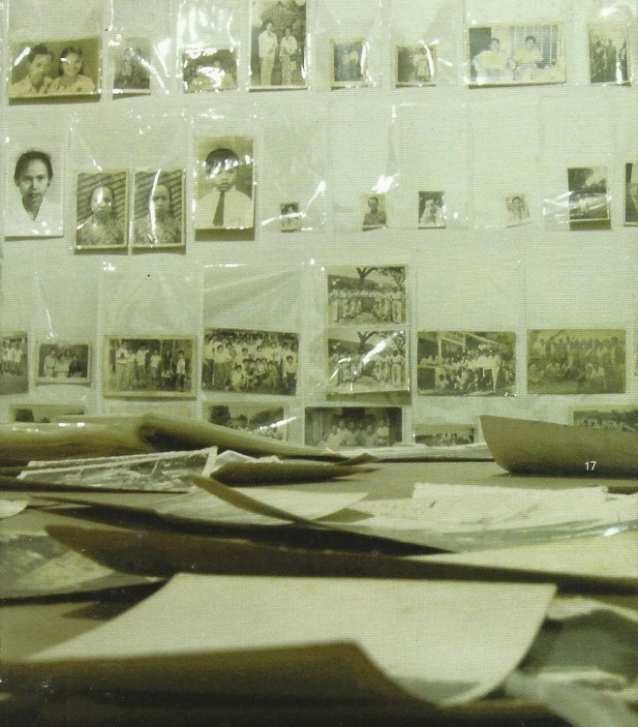

Gambar 1. Archives
(Dokumentasi: Cemeti Art House, 2014)

- Arya Pandjalu
Arya membuat instalasi berjudul “Roda-roda Gila”. Pada tahap eksplorasi, ia merespons salah satu bentuk lokalitas Kota Yogyakarta yaitu sepeda. Objek sepeda sebagai wujud perhatian terhadap kesadaran lingkungan. Meningkatnya polusi udara, bunyi, maupun visual yang merupakan dampak modernisme, akhir-akhir ini menjadi ancaman yang cukup serius di Yogyakarta (Wardani, 2007: 4). Pada tahap improvisasi, Arya membuat modifikasi sepeda menjadi karya street art tetapi tidak permanen. Pada tahap pembentukan, Arya membuat kendaraan beroda lima. Keempat roda belakang diukir huruf-huruf semacam mal yang membentuk tulisan. Secara mendasar, karya ini menggunakan teknik seni grafis.
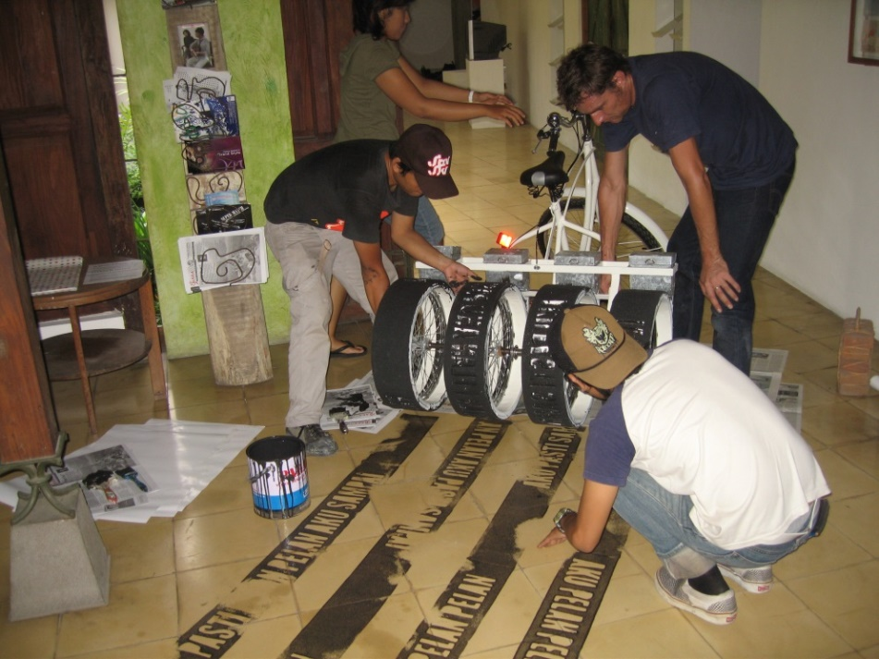

Gambar 2. Making of The Pentacycle
(Dokumentasi: Cemeti Art House, 2014)

- Handy Hermansyah
Handy tertarik memotret objek yang berkesan kitsch pada tahap eksplorasi, dengan memajang objek-objek itu pada sebuah alas yang khusus. Dari situ ia membayangkan bisa membuat citraan “monumen” dari objek keseharian (Hujatnikajennong, 2007: 5-6). Pada tahap improvisasi, ia terpancing untuk menciptakan objek sendiri dari sayuran dan buah-buahan. Pada tahap pembentukan, Handy mengkomposisikan buah dan sayur menjadi patung dengan teknik assemblage, termasuk membuat rangkaian “lingga-yoni”. Setelah itu ia memotret patung-patung tersebut dengan sudut pandang tertentu sehingga menyerupai suatu adegan fotografis.
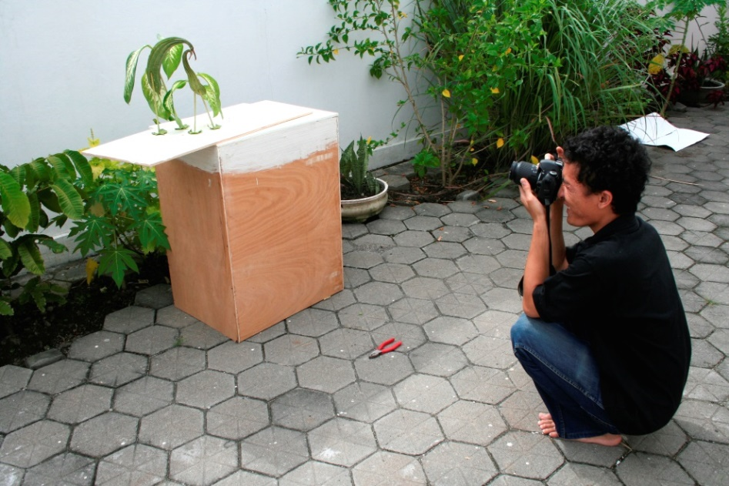

Gambar 3. Proses Kreatif Handy Hermansyah
(Dokumentasi: Cemeti Art House, 2014)

- Sadewa
Pada tahap eksplorasi, Sadewa menemukan kontradiksi, yaitu kameranya menangkap gerak dan menghentikannya (Prasad, 2007: 3), sedangkan pada tahap improvisasi, Sadewa membuat tiga proyek. Proyek pertama dan kedua menggunakan objek yang diam kemudian digerakkan. Pada proyek ketiganya ia menangkap objek yang bergerak. Pada tahap pembentukan, salah satunya pada proyeknya yang berupa percobaan teknik spinning camera, Sadewa membuat eksperimentasi tripod yang bisa berputar. Hasilnya adalah garis-garis cahaya yang melengkung dan objek terdistorsi.
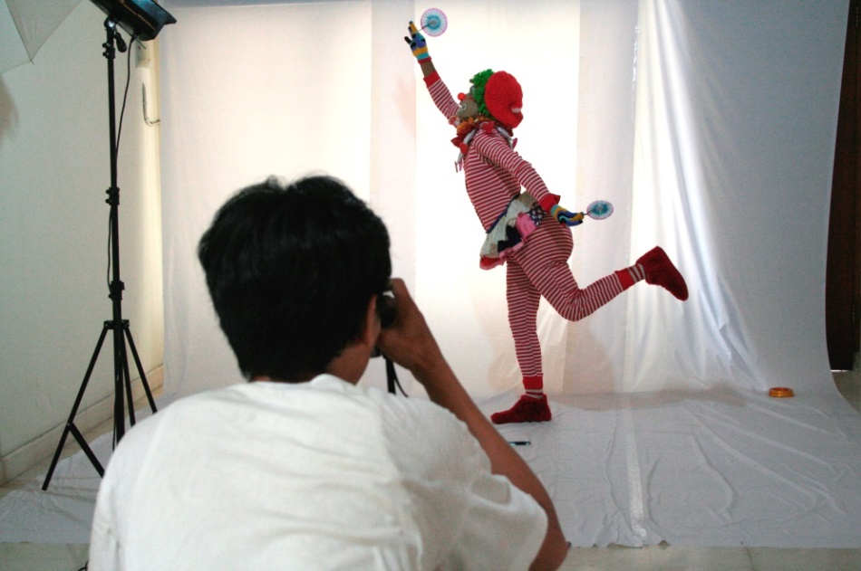

Gambar 4. Proses Kreatif Sadewa
(Dokumentasi: Cemeti Art House, 2014)

- Jompet Kuswidananto
Pada tahap eksplorasi, tema besar Jompet mengenai persoalan lingkungan (pertanian, pertanahan, dan sosial) (Murti, 2007: 28). Pada tahap improvisasi, Jompet memulai dari sebuah tema kecil yaitu sebilah arit. Pada tahap pembentukan, salah satunya Jompet membuat instalasi video-bunyi “Batu di Atas Ranjang”. Ia menaruh sebilah arit di atas boks berisi butiran gabus styrofoam putih. Kemudian ia menampilkan proyeksi video di dinding yang memperlihatkan cuplikan arsip film bisu dan monokrom mengenai kehidupan petani di masa kolonial.

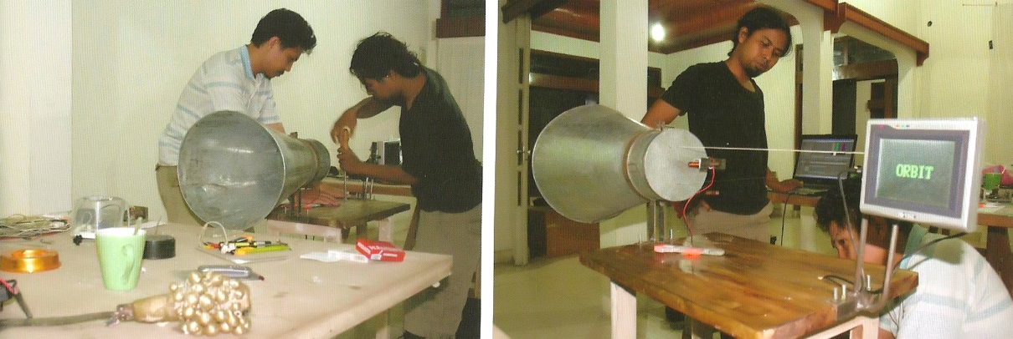

Gambar 5. Jompet’s Work in Progress
(Dokumentasi: Cemeti Art House, 2014)
- Tintin Wulia
Pada tahap eksplorasi, Tintin merespons tentang “identitas” dan “perbatasan”, sedangkan pada tahap improvisasi, ia memilih untuk membuat eksperimen bentuk visual dari simbol-simbol penanda identitas dan lintas batas, yaitu: paspor, layang-layang, dan nyamuk. Pada tahap pembentukan, salah satunya Tintin membuat delapan puluh tiga paspor tiruan, lalu ia atur pada sebuah meja. Ia juga meletakkan monitor televisi yang menayangkan dokumenternya tentang Sobron (Simatupang, 2008: 11).

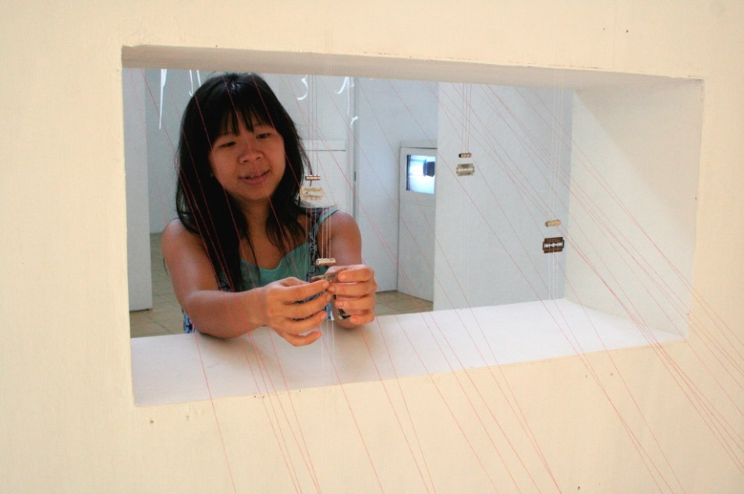

Gambar 6. Proses Kreatif Tintin Wulia
(Dokumentasi: Cemeti Art House, 2014)

- Arfan Sabran
Arfan membuat film dokumenter “Sahabat di Perbatasan Pagi”. Pada tahap eksplorasi, ia menaruh perhatian pada sejarah, mengenai isu-isu kebangsaan, dan pada tahap improvisasi, sejarah yang tidak diketahui masyarakat luas menjadi kasus yang dipilih untuk diangkat. Ia menyelidiki peristiwa pasca tahun 1965 di Nanggulan, Kulonprogo (Landing Soon #6, 2013). Pada tahap pembentukan, Arfan membuat film yang berkisah tentang mati suri tetabuh gamelan di Dusun Grubug setelah tragedi G30S, di dalamnya memuat ideologi, diskriminasi, persahabatan, pengkhianatan, dan pendidikan. Ia menghadirkan dua sahabat dengan beda karakter yang masing-masing mengungkapkan kisahnya.

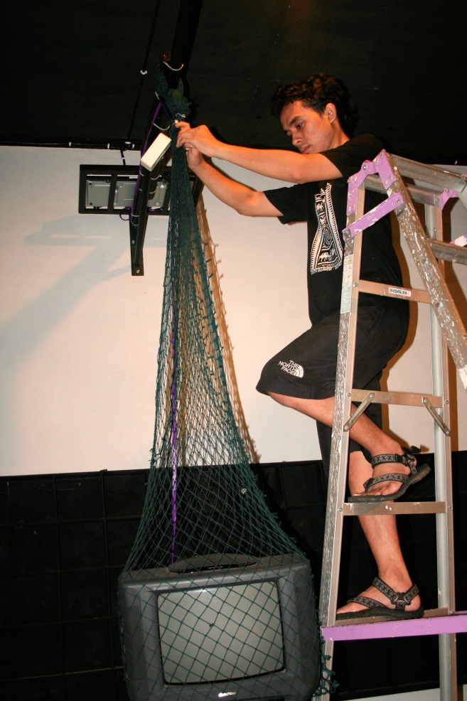

Gambar 7. Proses Kreatif Arfan Sabran
(Dokumentasi: Cemeti Art House, 2014)

- Wimo Ambala Bayang
Wimo mengerjakan karya fotografi bertajuk “Belanda Sudah Dekat”. Pada tahap eksplorasi, ia tertarik dengan sebuah tamsil berbunyi “Belanda masih jauh” yang merupakan salah satu bentuk pengingat tentang penjajahan di masa lalu. Pada tahap improvisasi, ia memutuskan membuat tamsil sendiri “Belanda sudah dekat”. Menurutnya, tamsil yang ia rujuk tersebut menyimpan keringkihan. Berangkat dari posisi menerima kemapanannya, ia memutuskan menyalinnya, lalu pada saat yang bersamaan ia justru membelokkan sehingga membuat kemapanan itu menjadi labil (Antariksa, 2008: 12). Pada tahap pembentukan, Wimo memotret figur-figur seperti binaragawan, remaja-remaja punk, dan penggila film-film robot Jepang. Semua figur ini berpose menggenggam pistol plastik mainan. Ia menamai kelompok-kelompok ini “Angkatan Keenam”, dan seterusnya.

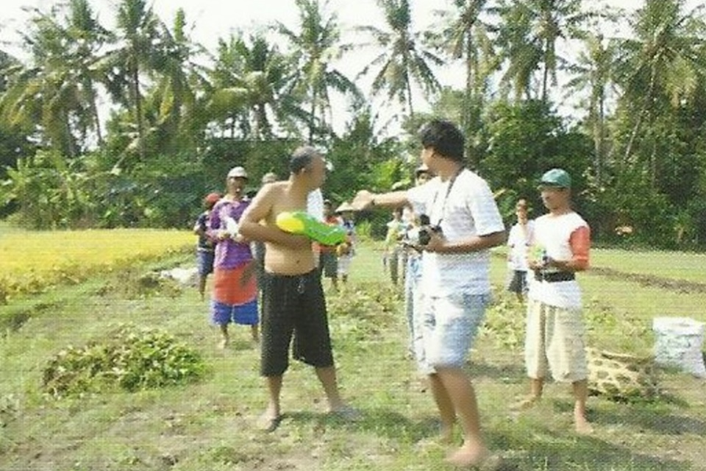

Gambar 8. Behind The Scene
(Dokumentasi: Cemeti Art House, 2014)

- Sigit Bapak
Pada tahap eksplorasi, Sigit merespons para pelaku seni yang suka ikut-ikutan (membebek). Pada tahap improvisasi, Sigit mencoba bereksperimen dengan media bubur kertas dan pasir. Pada tahap pembentukan, salah satunya Sigit membuat tujuh instalasi yang beragam berupa stilasi bebek (Wardani, 2008: 9). Ia memakai media serbuk kayu yang dibentuk dengan kerangka kawat dan kasa. Bebek-bebek diwarnai dengan cat merah dan hitam.
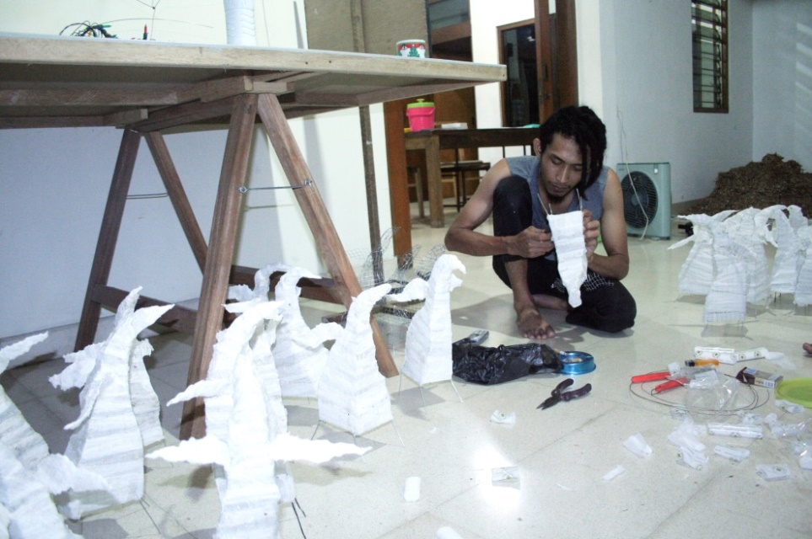

Gambar 9. Proses Kreatif Sigit Bapak
(Dokumentasi: Cemeti Art House, 2014)

- Beatrix Hendriani Kaswara
Pada tahap eksplorasi, salah satunya Beatrix menemukan karya seni yang imajinatif dan seperti berada di alam mimpi. Menurutnya, apa yang tampak tak selalu berarti nyata. Pada tahap improvisasi, Beatrix memilih layar kaca karena anggapan bahwa orang melihat realitas pada televisi. Pada tahap pembentukan, salah satunya Beatrix menggambarkan objek mirip dengan tayangan televisi, namun ia membuat objek itu tampak terpecah-pecah. Ia melukis pada media kanvas dengan cat akrilik. Beatrix juga membuat lukisan kaca dengan meneteskan tinta inject print pada plastik transparan (Budiman, 2009: 12). Tetesan-tetesan itu menciptakan bercak-bercak abstrak.

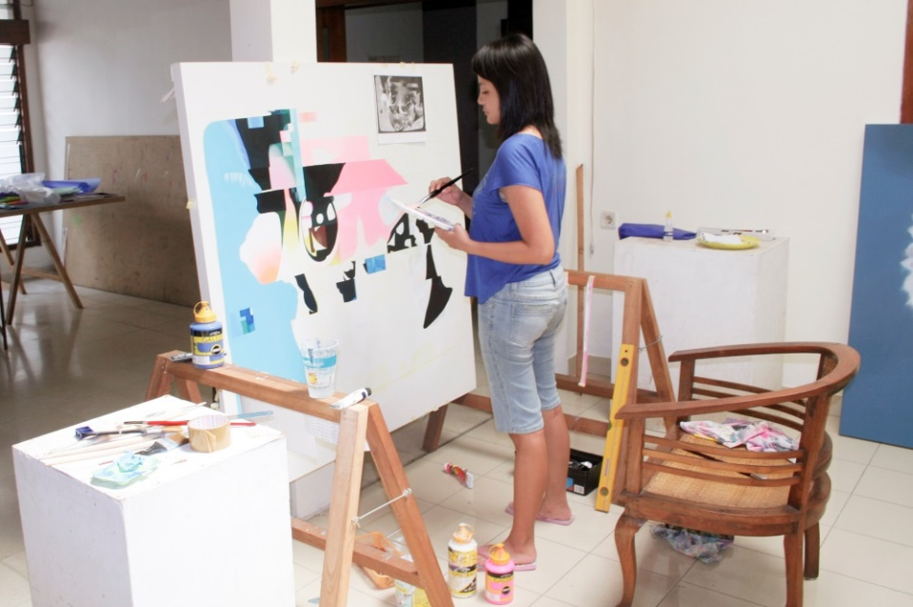

Gambar 10. Proses Kreatif Beatrix Hendriani Kaswara
(Dokumentasi: Cemeti Art House, 2014)

- Octora
Octora mengerjakan instalasi “Project of Intimacy”. Pada tahap eksplorasi, Octora bersepeda dengan tubuh yang terasa bebas. Saat merasa leluasa itulah justru tubuhnya menjadi cangkang bagi perlindungan jiwanya. Pada tahap improvisasi, ia memilih material yang lembut dan rentan. Ia membebaskan diri dari tameng yang justru menjadi perangkap yang memenjarakan (Arahmaiani, 2009: 7). Ia memakai simbolisasi boneka sebagai tubuh. Pada tahap pembentukan, salah satunya Octora mengumpulkan beragam boneka binatang. Ia membentuk baju yang ia buat dari alumunium tipis yang kemudian ia pakaikan pada boneka.

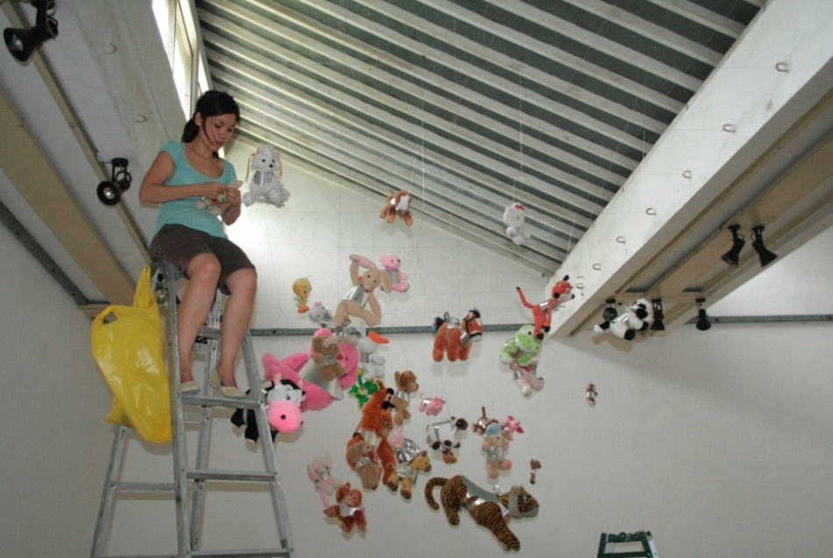

Gambar 11. Proses Kreatif Octora
(Dokumentasi: Cemeti Art House, 2014)

- Wiyoga Muhardanto
Pada tahap eksplorasi, Wiyoga merespons aktivitas seni rupa di Yogyakarta, seperti mencuatnya pameran, adanya artisan, serta munculnya ruang alternatif. Pada tahap improvisasi, Wiyoga menanggapi gagasannya dengan membuat imitasi serangkaian pameran seni rupa. Pada tahap pembentukan, salah satunya Wiyoga menduplikat satu set sajian untuk pembukaan pameran: lumpia, brownies, pastel, termos, dan gelas-gelas plastik. Ia membuatnya dari resin (Kurniawan, 2009: 7).

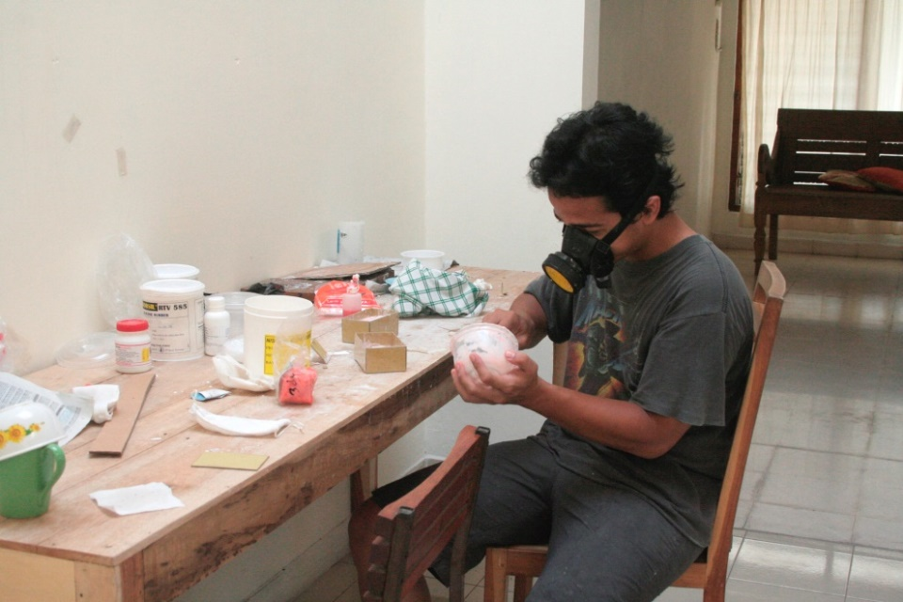

Gambar 12. Proses Kreatif Wiyoga Muhardanto
(Dokumentasi: Cemeti Art House, 2014)

- Sara Nuytemans
Pada tahap eksplorasi, Sara merespons pengalaman barunya di lingkungan sosial dan budaya Yogyakarta. Pada tahap improvisasi, Sara menghadirkan kembali ketegangan antara apa yang dianggap sebagai realitas virtual dan fisikal (Supriyanto, 2007: 6). Pada tahap pembentukan, Sara membuat video yang digabungkan dengan instalasi. Ia memasukkan unsur kinetis pada instalasinya. Unsur kinetis dan interaktif itu menciptakan jembatan yang menghubungkan persepsi tentang kenyataan saat pengamat melihat instalasinya dengan kenyataan yang tampak pada televisi.
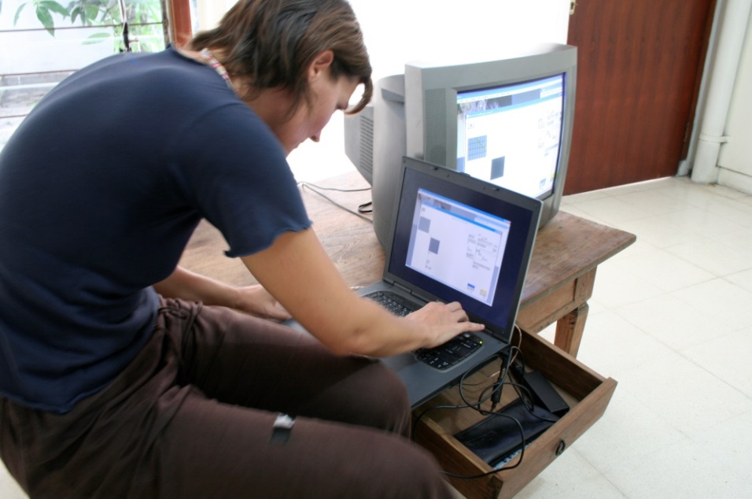

Gambar 13. Proses Kreatif Sara Nuytemans
(Dokumentasi: Cemeti Art House, 2014)

- Lieven Hendriks
Pada tahap eksplorasi, Lieven melakukan pengamatan di beberapa tempat di Yogyakarta yang tidak jauh dari Rumah Seni Cemeti. Supriyanto (2007: 5) mengungkapkan sebagai berikut.
Lieven mengamati sesuatu yang awalnya remeh menjadi penting di sekitar studio Cemeti dan jalan seputar Alun-alun Selatan Yogyakarta. Sejumlah elemen visual terlihat sebagai kenyataan visual yang baru, seperti sederet paku serta bayangan di dinding tampak seperti garis konfigurasi siluet burung yang sedang terbang.

Hasil pengamatan Lieven dipotret lalu dikumpulkannya dalam buku “Tourist Trophy”. Pada tahap improvisasi, ia memilih secuil kenyataan visual itu untuk direpresentasikan pada kanvasnya. Pada tahap pembentukan, Lieven melukis dengan menghindari kesempurnaan peniruan objek.
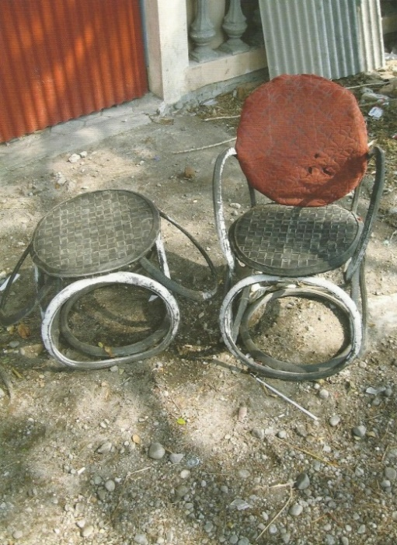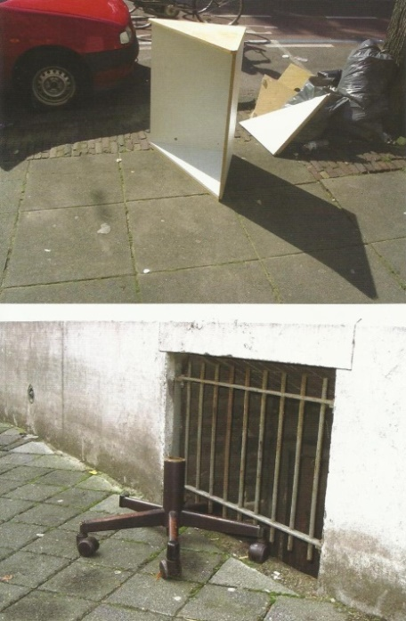

Gambar 14. Tourist Trophy
(Dokumentasi: Cemeti Art House, 2014)

- Ingrid Mol
Ingrid mengerjakan karya site-specific “The Great Unknown”. Pada tahap eksplorasi, ia melakukan riset keliling Jawa dan Bali (Wardani, 2007: 7). Ia memotret banyak patung. Pada tahap improvisasi, Ingrid menggali lebih dalam apa arti seni patung di Indonesia dalam wilayah monumentalisme. Pada tahap pembentukan, Ingrid membuat narasi yang kemudian ia uraikan menjadi serial gambar yang ia aplikasikan pada cetak digital di atas spanduk. Ingrid membuat beberapa patung figur seukuran manusia dari kayu kemudian diberi warna dengan cat. Kemudian patung beserta spanduk dipresentasikan di gardu-gardu sekitar Rumah Seni Cemeti. Hasilnya adalah gabungan antara diorama, instalasi media ragam, serta desain karakter atau suasana.
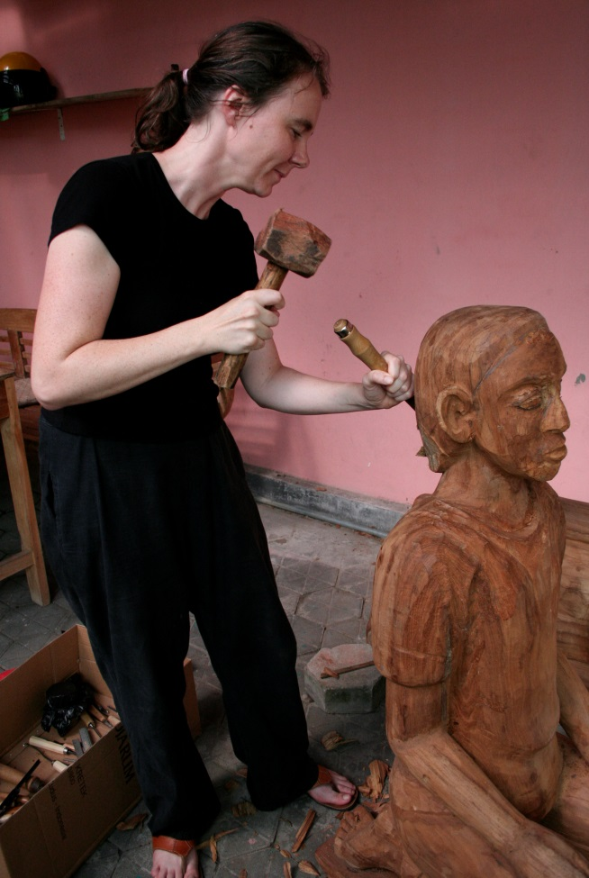

Gambar 15. Proses Kreatif Ingrid Mol
(Dokumentasi: Cemeti Art House, 2014)

- Quinten Smith
Pada tahap eksplorasi, salah satunya Quinten melakukan pengamatan wujud dan karakter geografis ke berbagai daerah di Jawa dan Bali. Ia memotret pemandangan sawah, pegunungan, kawah, bukit, dan topografi daerah-daerah (Hujatnikajennong, 2007: 5). Pada tahap improvisasi, salah satuya Quinten tertarik membuat bentuk animasi dari lanskap alam yang dibuat manusia, seperti lembah dan sawah. Pada tahap pembentukan, salah satunya Quinten membuat proyek lanskap dengan medium video dan tanah liat. Lanskap dibentuk dan ditoreh dengan tangan, disayat, dan seterusnya. Sebelumnya ia membuat sketsa dengan 3D software-nya. Lanskap yang telah ia buat kemudian dijadikan model untuk animasi dengan teknik cut-to-cut dan stop motion sederhana.
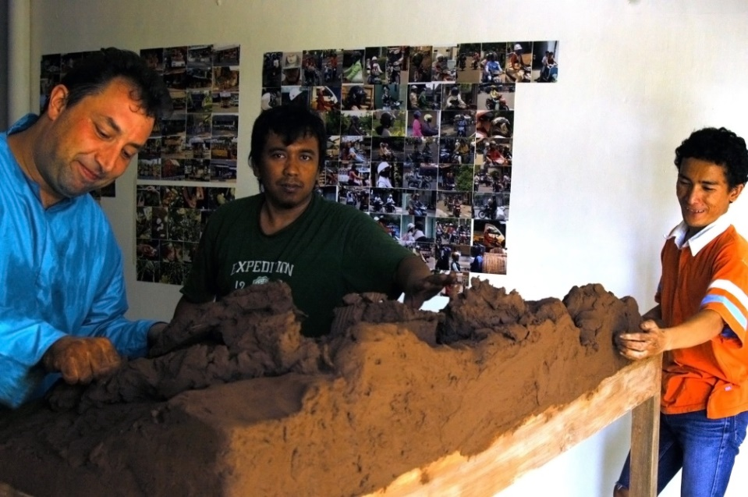

Gambar 16. Proses Kreatif Quinten Smith
(Dokumentasi: Cemeti Art House, 2014)

- Gerard Holthuis
Pada tahap eksplorasi, Gerard membahas ritme hidup, bagaimana perbedaan persepsi tentang waktu pada setiap kebudayaan mempengaruhi konsep tentang waktu kerja dan waktu luang (Swastika, 2007: 4-5). Pada tahap improvisasi, salah satunya pada film “It’s Always Sunday in Jogja” ia buat mengenai kehidupan seniman di Yogyakarta. Pada tahap pembentukan, pada film non-dokumenter “It’s Always Sunday in Jogja”, Gerard mengambil gambar ketika seorang artis membuat tindik, membuat tato, pembongkaran pameran, rumah keluarga pelukis, dan sebuah sore di toko konde.
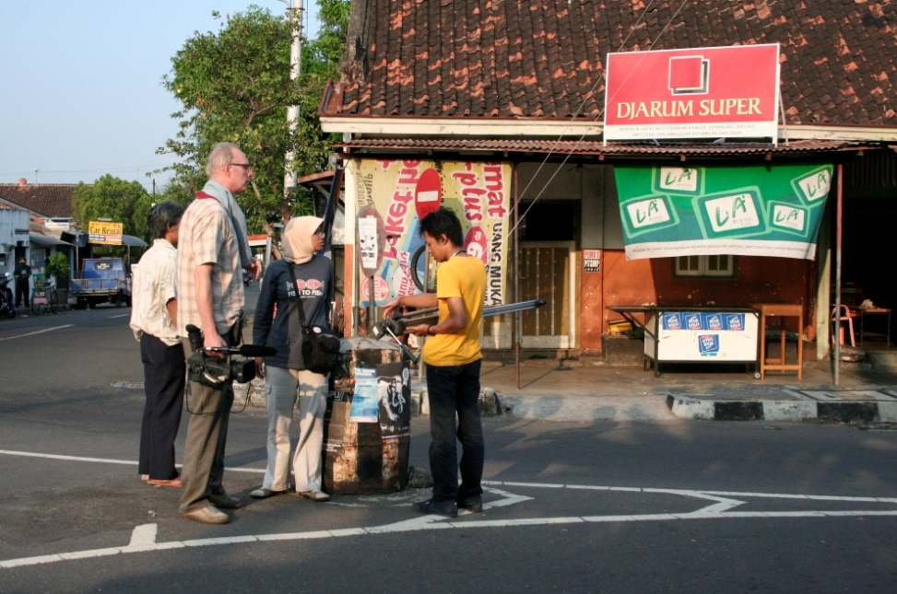

Gambar 17. Proses Kreatif Gerard Holthuis
(Dokumentasi: Cemeti Art House, 2014)

- Gerco de Ruijter
Pada tahap eksplorasi, Gerco menjelajah situs-situs alam di Yogyakarta. Ia pergi ke daerah perbukitan Panggang, persawahan dan tambak ikan di sekitar Borobudur, waduk kering di Karanganyar, dan sawah-sawah di Imogiri (Landing Soon #4, 2013). Pada tahap improvisasi, Gerco memutuskan untuk membuat foto lanskap dengan memotret skala sawah mulai dari keping lahan kecil dengan tunas-tunas padi sampai lahan lebar dan terbuka berisi padi yang telah dipindahkan. Pada tahap pembentukan, Gerco memotret dengan teknik fotografi udara menggunakan bantuan layang-layang atau balon udara helium. Tempat-tempat yang ia singgahi memberikan pemahaman baru tentang perbedaan antara “lahan” dengan “tanah”; antara “lapisan telanjang bumi” dan “tanah yang terlapisi oleh aktivitas budaya”.
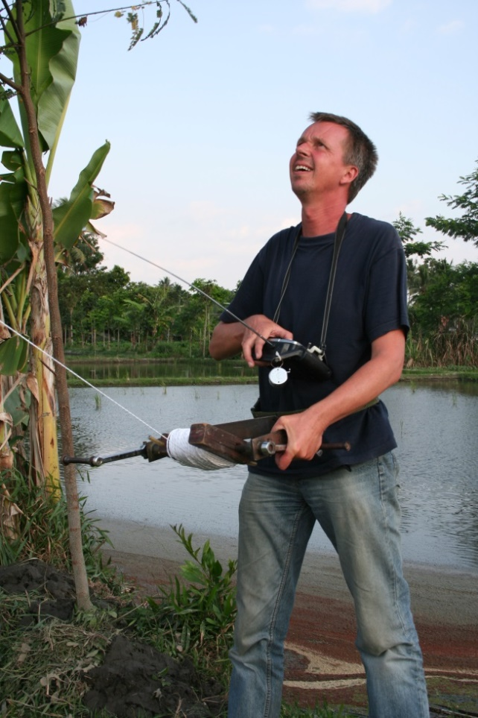

Gambar 18. Proses Kreatif Gerco de Ruijter
(Dokumentasi: Cemeti Art House, 2014)

- Krijn Christiaansen
Krijn membuat patung site-specific “Myths and Habits in The Improvised City”. Pada tahap eksplorasi, Krijn mengamati pemanfaatan ruang kota di Yogyakarta terutama yang dikelola sendiri oleh warga. Perjalanan melintasi sudut-sudut kota membawanya pada pertanyaan tentang makna dari “orisinalitas” dan “pembaharuan”, juga tentang “warisan” dan “masa depan”. Pada tahap improvisasi, salah satunya Krijn mengambil kisah keluarga Petruk. Ia mempertemukan karakter Petruk dan keluarga Ronald McDonald. Pada tahap pembentukan, salah satunya Krijn mendandani patung Petruk hingga berbusana mirip dengan Ronald. Siang harinya Petruk dibawa jalan-jalan mengunjungi Ronald yang diangankan sebagai saudaranya (Mahatmanto, 2008: 19).
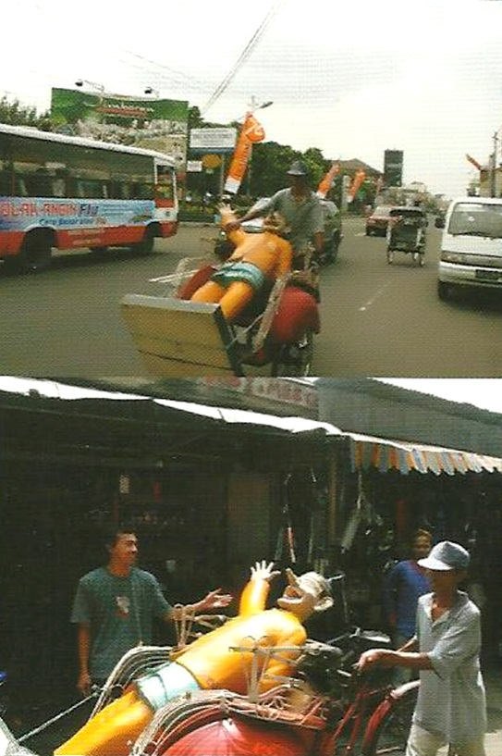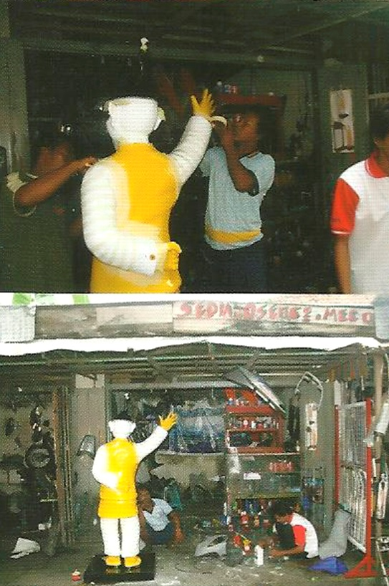

Gambar 19. Proses Kreatif Krijn Christiaansen
(Dokumentasi: Cemeti Art House, 2014)

- Ralph Kamena
Ralph berkarya fotografi tentang lanskap sistem birokrasi di Indonesia “In Transit, Yogyakarta Bureaucracy”. Pada tahap eksplorasi, ia melakukan survei lembaga-lembaga pemerintahan di Yogyakarta. Pada tahap improvisasi, Ralph memilih ruang interior bangunan di kompleks perkantoran Wali Kota Yogyakarta. Ia sebagai orang asing melihat ruang-ruang kerja secara apa adanya dan tidak mengacu pada opini umum (Arahmaiani, 2008: 109). Pada tahap pembentukan, Ralph memotret realitas interior yang ada di kompleks tersebut secara natural, termasuk detail benda-benda seperti meja, kursi, arsip, termasuk orang-orang dan kegiatannya. Ia memakai teknik aerial (tampak atas miring) dan close up.
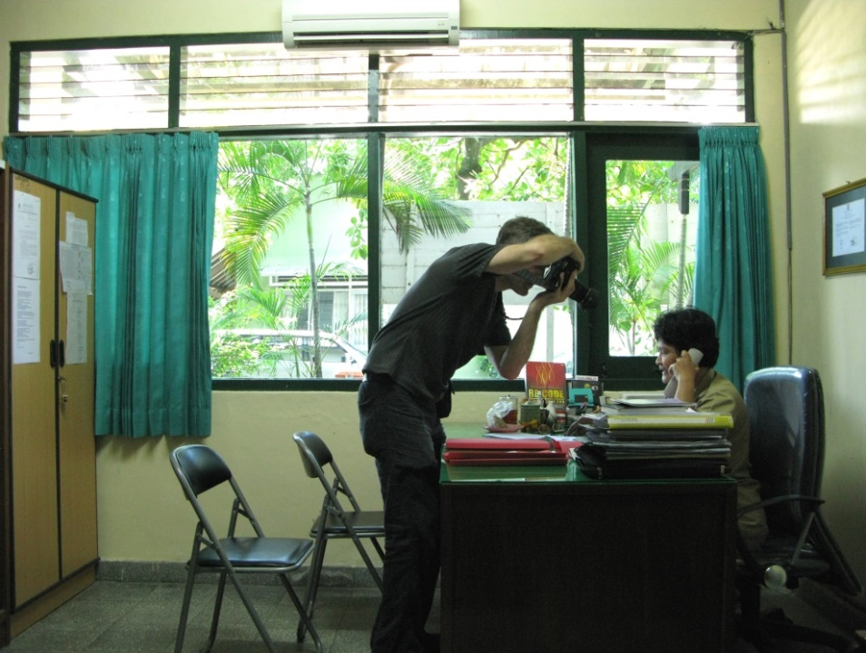

Gambar 20. Proses Kreatif Ralph Kamena
(Dokumentasi: Cemeti Art House, 2014)

- Ellen Rodenberg
Pada tahap eksplorasi, Ellen tertarik mengenali makna simbolik benda dari segi kontras dan kontradiksinya. Ia berusaha mengeja simbol yang universal seperti Dragon Ball dan simbol dalam konteks lokal di Yogyakarta. Pada tahap improvisasi, Ellen memakai mainan plastik sebagai ikon untuk menggambarkan kebudayaan manusia. Instalasi Ellen merupakan jelajah pencarian jawaban sekaligus koleksi kesannya akan perilaku manusia di Yogyakarta, di negeri asalnya Belanda, dan di sisi mana saja dari dunia (Landing Soon #7, 2013). Pada tahap pembentukan, Ellen mengkomposisikan bermacam-macam benda. Ada yang berupa miniatur dan sebaliknya ada yang dibesarkan skalanya. Ia membuat patung tokoh kartun Dragon Ball seukuran anak kecil kemudian diposisikan di keempat sudut simulasi arena yang dibuatnya. Ia menggunakan teknik copy paste dan instalasi.

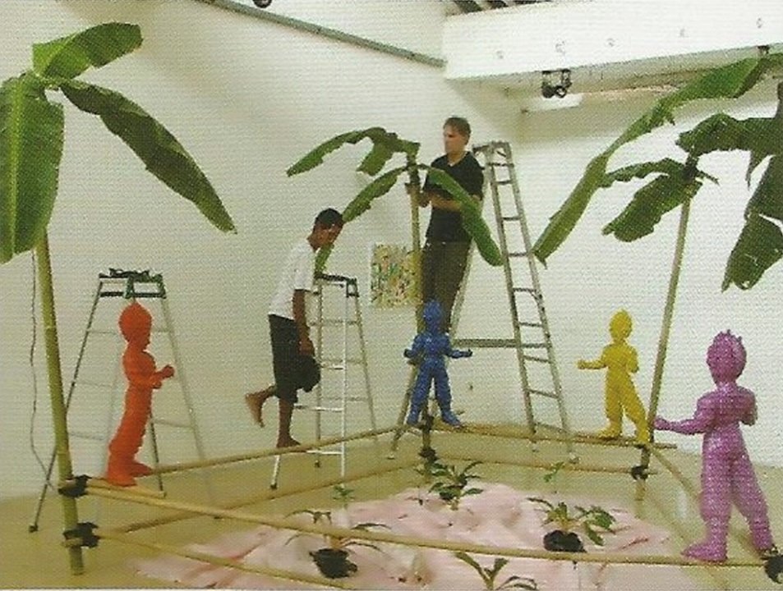

Gambar 21. Building The Installation
(Dokumentasi: Cemeti Art House, 2014)

- Maarten Schepers
Pada tahap eksplorasi, salah satunya Maarten melihat cahaya yang temaram di sekitar studio Cemeti pada malam hari. Lalu ia mengumpulkan informasi dan mendokumentasikan. Pada tahap improvisasi, ia menaruh perhatian pada cahaya di Kota Yogyakarta yang mempertimbangkan aspek dekoratif kota (Dartanto, 2008: 4). Pada tahap pembentukan, salah satunya ia membuat sebuah instalasi berbentuk rumah berukuran 1:1 dengan dua lubang pintu yang berhadapan. Di lantai dalam rumah disebar telur-telur ayam. Rumah ini diterangi lampu yang cahayanya temaram.
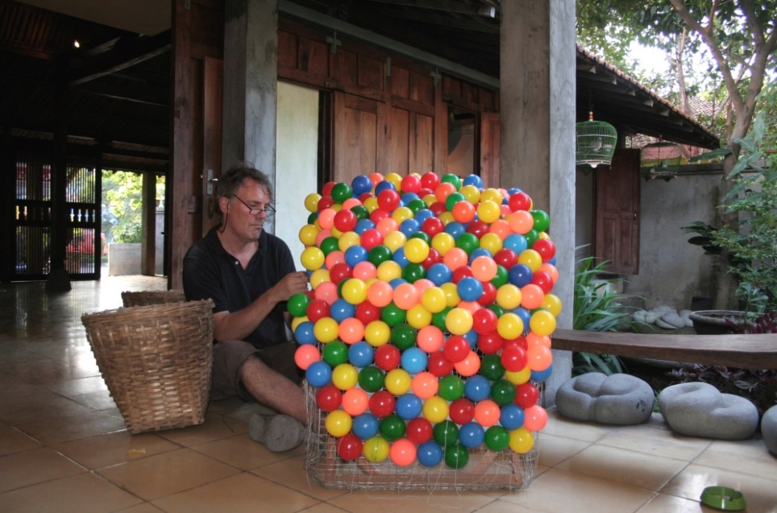

Gambar 22. Proses Kreatif Maarten Schepers
(Dokumentasi: Cemeti Art House, 2014)

- Urs pfannenmuller
Pada tahap eksplorasi, Urs berobservasi mengelilingi Kota Yogyakarta. Ia tertarik dengan bangunan yang sederhana dan hal-hal yang biasa, seperti ruang yang terbengkalai dan sandal jepit yang kotor (Juliastuti, 2008: 11). Urs juga terkesan dengan Gunung Merapi. Pada tahap improvisasi, Urs mendokumentasikan apa saja yang ia temukan dengan fotografi dan sketsa. Pada tahap pembentukan, salah satunya Urs melukis dari hasil dokumentasinya dengan media kanvas dan cat minyak tanpa mengindahkan.

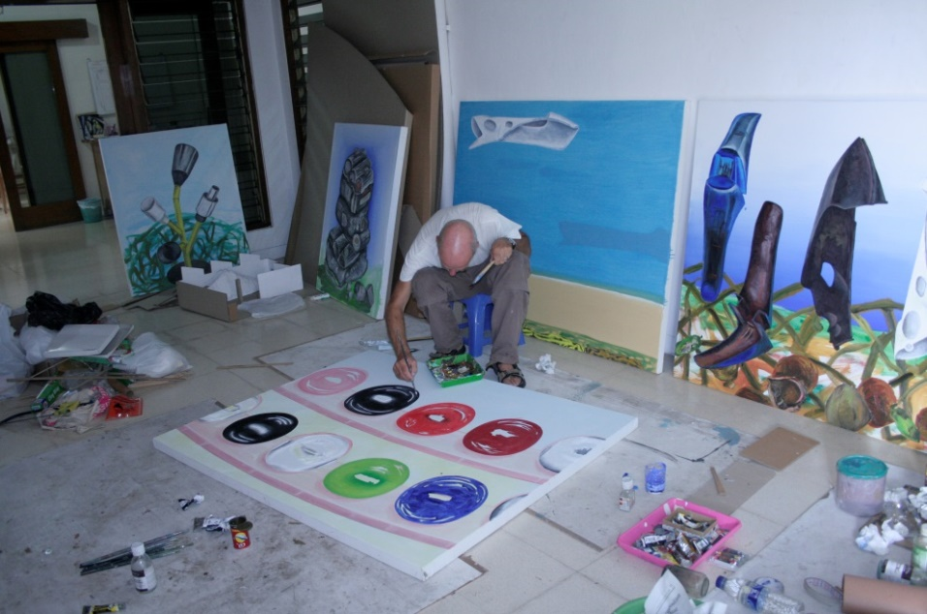

Gambar 23. Proses Kreatif Urs pfannenmuller
(Dokumentasi: Cemeti Art House, 2014)

- Elizabeth de Vaal
Elizabeth membuat instalasi “Disputed Area”. Pada tahap eksplorasi, ia tertarik dengan fenomena mengenai tradisi, seperti ritual mencuci kaki pada pernikahan Jawa. Pada tahap improvisasi, Elizabeth mencuci kaki para seniman dan orang-orang yang berhubungan dengan seniman di Yogyakarta pada sebuah ember yang diisi air hangat dan rempah-rempah. Pantomim ini menimbulkan interaksi yang berawal dari kaki lalu timbul bermacam-macam reaksi yang berakhir pada muka, seperti Nasirun yang menutup mukanya dengan rambutnya yang panjang (Sunardi, 2009: 11). Pada tahap pembentukan, salah satunya Elizabeth mewujudkan instalasi mengenai area yang diperselisihkan dengan memajang sejumlah lukisan kaki dan muka yang disandingkan.
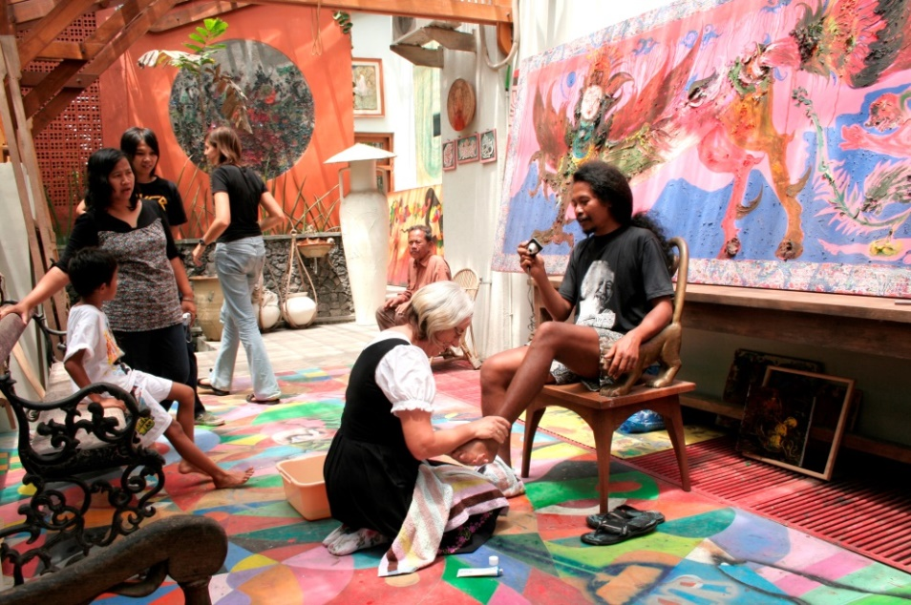

Gambar 24. Proses Kreatif Elizabeth
(Dokumentasi: Cemeti Art House, 2014)

- Cilia Erens
Cilia mempresentasikan karya seni bunyi “Soundspace Yogya and Nyepi Walk” dengan instalasi. Pada tahap eksplorasi, ia melakukan pengamatan di Yogyakarta dan Bali. Pada tahap improvisasi, Cilia menemukan tiga pemikat telinganya, yaitu bunyi azan, bunyi lalu lintas, dan bunyi hujan. Pada tahap pembentukan, salah satunya Cilia membuat sembilan instalasi berupa atap bergelombang berwarna putih yang dibagi menjadi tiga pos untuk tiga tema bunyi. Atap berfungsi sebagai penutup mata (Erens, 2009: 16). Penonton mendengarkan rekaman bunyi-bunyi lingkungan sekitar melalui headphone, bunyi khas Yogyakarta.
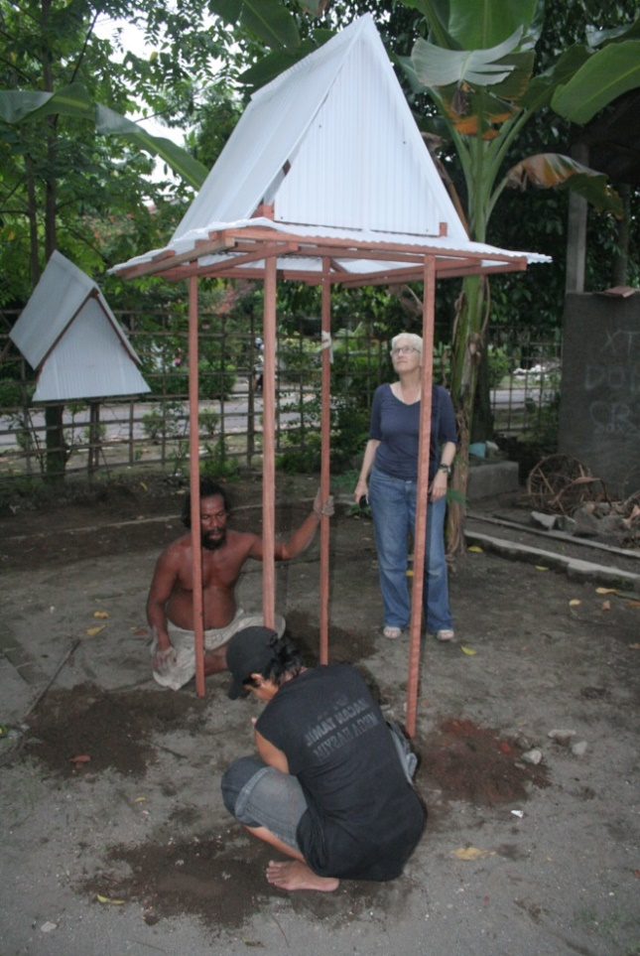

Gambar 25. Proses Kreatif Cilia
(Dokumentasi: Cemeti Art House, 2014)

- Rosalie Monod de Froideville
Pada tahap eksplorasi, Rosalie mengembangkan tema yang berawal dari kegelisahan pribadinya bahwa manusia adalah makhluk yang rapuh dan secara terus-menerus mengalami perubahan. Pada tahap improvisasi, salah satunya ia ingin mengungkapkan keterasingannya dengan membandingkan sosiokultural antara Yogyakarta dengan habitatnya di Belanda. Pada tahap pembentukan, salah satunya pada karya “mini residency”, ia mengundang sebelas seniman ke kamarnya di studio Cemeti untuk mengerjakan sesuatu bersama Rosalie atau melakukan sesuatu atas kamar itu dan bahkan atas dirinya (Simatupang, 2009: 4).
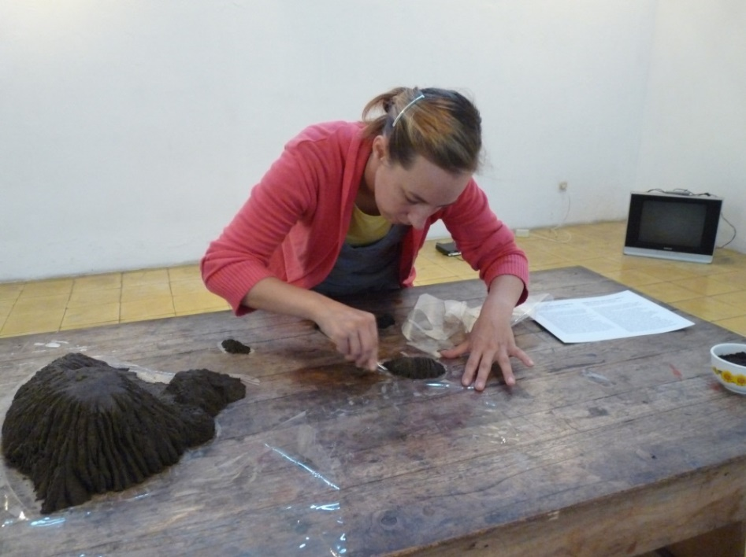

Gambar 26. Proses Kreatif Rosalie
(Dokumentasi: Cemeti Art House, 2014)

- Perbandingan Proses Kreatif Seniman Indonesia dan Belanda
Seniman Indonesia dan seniman Belanda memiliki beberapa persamaan proses kreatif pada saat menjalani proyek residensi “Landing Soon”, yakni dalam hal interaksi budaya, lokalitas, dan bidang disiplin. Para seniman mengalami interaksi budaya yang akan saling mempengaruhi pada saat berproses kreatif. Seniman Indonesia maupun seniman Belanda memiliki ketertarikan pribadi yang tergantung pada dari mana ia berasal. Seniman Indonesia dan seniman Belanda juga tidak jarang yang mengalami interdisipliner.
Seniman Indonesia dan seniman Belanda memiliki perbedaan proses kreatif dalam hal basic research, ide, serta media dan teknik berkarya. Keterasingan membuat seniman Belanda lebih tertarik meneliti mengenai lokalitas Yogyakarta daripada seniman Indonesia. Seniman Belanda lebih pada eksplorasi hal-hal baru, sedangkan seniman Indonesia lebih pada improvisasi apa yang ada. Seniman Belanda lebih banyak mengeksplorasi media dan teknik berkarya dibandingkan seniman Indonesia sehingga eksplanasi hasil karyanya lebih beragam.
- Simpulan

Residensi merupakan sebuah platform berkesenian yang lebih mengutamakan proses kreatif daripada hasil karyanya. Tidak seperti berproses kreatif pada umumnya, pada proyek residensi “Landing Soon” seniman Indonesia dan seniman Belanda berproses kreatif dengan melalui tiga tahapan. Mereka hanya melalui tahapan eksplorasi, improvisasi, dan pembentukan. Hal ini sesuai dengan teori Alma M. Hawkins dalam bukunya Creating Through Dance bahwa ada tiga tahap yang dilalui seniman dalam berkarya, yaitu: eksplorasi (exploration), improvisasi (improvisation), dan pembentukan (composition/forming).
Seniman Indonesia dan seniman Belanda memiliki beberapa persamaan dan perbedaan dalam berproses kreatif. Persamaan proses kreatif antara seniman Indonesia dengan seniman Belanda terbentuk karena adanya pengkondisian berdasarkan tujuan residensi “Landing Soon”. Perbedaan proses kreatif antara seniman Indonesia dengan seniman Belanda berakar pada aspek-aspek bawaan seniman dan kecenderungannya yang berbeda-beda.
Penelitian ini menghasilkan temuan mengenai proses kreatif seniman Indonesia dan seniman Belanda yang berujung pada persamaan dan perbedaan di antara keduanya. Oleh sebab itu, penelitian ini dapat disebut sebagai studi komparasi.

Kepustakaan

Pustaka yang Diterbitkan
Antariksa. 2008. “Sebuah Kisah Lain Tentang Belanda Masih Jauh” dalam katalog Landing Soon #7 Wimo Ambala Bayang “Belanda Sudah Dekat”. Yogyakarta: Cemeti Art House.
Arahmaiani. 2008. “Memahami Struktur Birokrasi Lewat Bidikan Ralph Kamena” dalam katalog Landing Soon #6 Ralph Kamena “In Transit, Yogyakarta Bureaucracy”. Yogyakarta: Cemeti Art House.
Arahmaiani. 2009. “Tubuh Tak Bersalah” dalam katalog Landing Soon #10 Octora. Yogyakarta: Cemeti Art House.
Budiman, Kris. 2009. “Landing Bex Soon” dalam katalog Landing Soon #9 Beatrix Hendriani Kaswara. Yogyakarta: Cemeti Art House.
Dartanto, A. Sujud. 2008. “Menapak Jalan Bertelur” dalam katalog Landing Soon #7 Maarten Schepers. Yogyakarta: Cemeti Art House.
Erens, Cilia. 2009. “Pengantar” dalam katalog Landing Soon #10 Cilia Erens “Soundspace Yogya & Nyepi Walk”. Yogyakarta: Cemeti Art House.
Hawkins, Alma M. 1964. Creating Through Dance. London: Prentice-Hall, Inc.
Hujatnikajennong, Agung. 2007. “Dunia Teriris, Lanskap Terdekonstruk” dalam katalog Landing Soon #2 Quinten Smith. Yogyakarta: Cemeti Art House.
Hujatnikajennong, Agung. 2007. “Patung Organik, Estetika dari Tetumbuhan” dalam katalog Landing Soon #2 Handy Hermansyah. Yogyakarta: Cemeti Art House.
Juliastuti, Nuraini. 2008. “Façade dan Pertarungan Kuasa dalam Proyek Seni Urs pfannenmuller” dalam katalog Landing Soon #8 Urs pfannenmuller. Yogyakarta: Cemeti Art House.
Kurniawan, Agung. 2009. “Beri Aku Bidadari Maka Akan Aku Cetak Bidadari” dalam katalog Landing Soon #11 Wiyoga Muhardanto. Yogyakarta: Cemeti Art House.
Mahatmanto. 2008. “Kunjungan Keluarga Petruk” dalam katalog Landing Soon #5 Krijn Christiaansen “Myths and Habits in The Improvised City”. Yogyakarta: Cemeti Art House.
Murti, Krisna. 2007. “Penjelajahan Jompet, Kesaksian Mbah Poni” dalam katalog Landing Soon #4 Jompet. Yogyakarta: Cemeti Art House.
Prasad, Ugoran. 2007. “Melihat-lihat Gambar-gambar Gerak” dalam katalog Landing Soon #3 Sadewa. Yogyakarta: Cemeti Art House.
Ratna, Nyoman Kutha. 2010. Metodologi Penelitian Kajian Budaya dan Ilmu-ilmu Sosial Humaniora pada Umumnya. Yogyakarta: Pustaka Pelajar.
Simatupang, Landung. 2008. “Mari Kita Pertimbangkan: Nyamuk!, Impresi dan Sedikit Refleksi” dalam katalog Landing Soon #5 Tintin Wulia. Yogyakarta: Cemeti Art House.
Simatupang, Landung. 2009. “The Hosting Guest Rosalie Monod de Froideville” dalam katalog Landing Soon #11 Some Works and Some More Works, Rosalie Monod de Froideville. Yogyakarta: Cemeti Art House.
Sunardi, St. 2009. “Muka-Kaki” dalam katalog Landing Soon #9 Elizabeth de Vaal “Disputed Area”. Yogyakarta: Cemeti Art House.
Supriyanto, Enin. 2007. “Now You See It, Now You Don’t…” dalam katalog Landing Soon #1 Lieven Hendriks. Yogyakarta: Cemeti Art House.
Supriyanto, Enin. 2007. “WYSI Not Always WYG” dalam katalog Landing Soon #1 Sara Nuytemans. Yogyakarta: Cemeti Art House.
Swastika, Alia. 2007. “Menunggu Keajaiban?” dalam katalog Landing Soon #3 Gerard Holthuis. Yogyakarta: Cemeti Art House.
Wardani, Farah. 2007. “Roda-roda Gila dari Rumah Jambon, Sepeda Cetak-Mesin Pesan Arya Pandjalu” dalam katalog Landing Soon #1 Arya Pandjalu “Roda-roda Gila”. Yogyakarta: Cemeti Art House.
Wardani, Farah. 2007. “The Great Unknown: Tribut Ingrid Mol untuk Patung-patung di Indonesia” dalam katalog Landing Soon #2 Ingrid Mol. Yogyakarta: Cemeti Art House.
Wardani, Farah. 2008. “Potong Bebek Angsa, di Dapur Ngebul Seni Rupa: Sigit Bapak dan Pilihan Hidup Berkesenian” dalam katalog Landing Soon #8 Sigit Bapak. Yogyakarta: Cemeti Art House.

Laman
http://cemetiarthouse.com/index.php?page=residensi&cat=1&id=6&lang=id. Landing Soon #4. Diakses tanggal 16 Februari 2013.
http://cemetiarthouse.com/index.php?page=residensi&cat=1&id=8&lang=id. Landing Soon #6. Diakses tanggal 16 Februari 2013.
http://cemetiarthouse.com/index.php?page=residensi&cat=1&id=9&lang=id. Landing Soon #7. Diakses tanggal 16 Februari 2013.

Informan
Angki Purbandono, seniman residensi Landing Soon #1. Wawancara pada tanggal 21 Juli 2014.
Nindityo Adipurnomo, pendiri Rumah Seni Cemeti Yogyakarta. Wawancara pada tanggal 3 Maret 2013.

